**Idzie jesień poprzez świat**

1. Kwitną astry kolorowe, liście lecą mi na głowę,

w polu kopią kartofelki, bo już czas!

Jesień wita świat, wita nas!

Ref.: Idzie jesień, idzie jesień poprzez świat.

Wrzesień w kolorowe liście wpadł! O tak!

Idzie jesień, za nią słońca złoty blask.

Witaj, witaj wśród nas, witaj wśród nas!

2. W sadzie jabłka malowane do koszyka skaczą same.

Babie lato plącze nitki, bo już czas!

Jesień wita świat, wita nas!

Ref.: Idzie jesień…

3. W lesie kwitną piękne wrzosy,

grzybki rosną w kroplach rosy.

Na wycieczkę chodźmy razem, bo już czas!

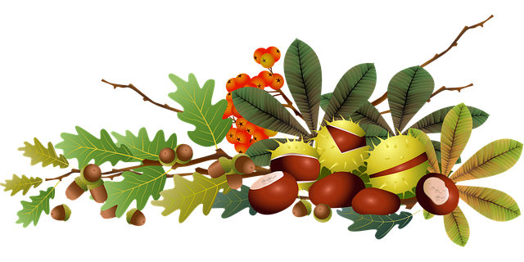 Jesień wita świat, wita nas!

Ref.: Idzie jesień…

**Rosnę i rosnę**

  
1. To chyba jakieś czary! Wprost nie do wiary,

jak się zmieniam, ciągle się zmieniam!

Tak niedawno maluch, teraz mam pięć lat

i inaczej patrzę na świat!

Ref.: Ja wciąż rosnę, rosnę i rosnę,

gdy się bawię i kiedy zasnę.

Mam coraz dłuższe nogi, coraz dłuższe ręce,

jest mnie ciągle więcej, więcej i więcej!

2. Już spodnie są za krótkie, bluza za mała,

a koszulka z misiem za ciasna.

Nowe adidasy mama kupi dziś,

stopa znowu urosła mi.

Ref.: Ja wciąż rosnę…

3. Stary rowerek dzisiaj dam młodszej siostrze,

bo po prostu z niego wyrosłem.

Mam już duży rower, świetnie w piłkę gram

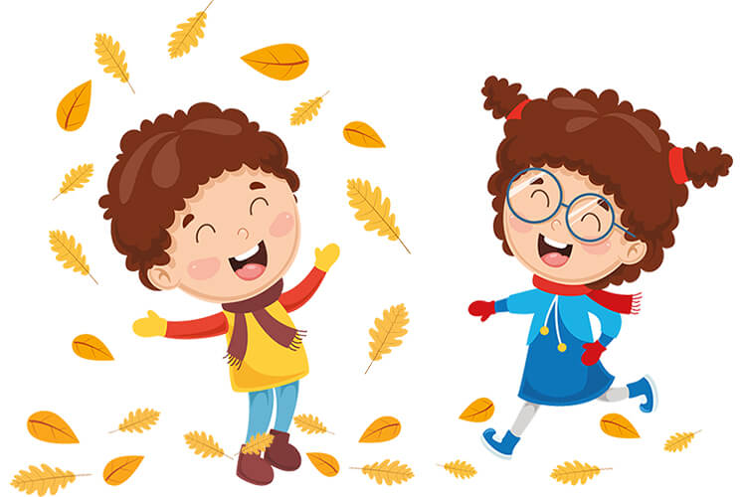 i na rolkach jeżdżę już sam.

Ref.: Ja wciąż rosnę…